**Detalhamento de requisitos para o desenvolvimento do projeto**

**Índice**

0 - Escopo 1

1 – Casos de uso 2

2 – Detalhamento dos Casos de Uso 2

3 – Modelo de Dados 3

4 - Protótipos de telas 3

# 0 - Escopo

**Projeto Integrador VI**

**Engenharia da Computação**

**Turma 4N-1**

**Polo Pontal**

**Tema da UNIVESP**

**Aplicações para smartphone com acesso a banco de dados na nuvem.**

**Problema de pesquisa**

**App que consome API pronta com dados sobre a COVID-19.**

**Objetivo geral do projeto**

Criar uma aplicação para smartphones, que vai coletar dados públicos sobre a COVID-19, tais como: casos confirmados, número de óbitos, a nível estadual e também municipais, dados sobre ocupação de leitos hospitalares por estado. E assim organizar e disponibilizar de uma forma mais clara e objetiva para os usuários.

**O que queremos resolver com esse projeto?**

Mostrar dados atualizados sobre a COVID19 para o usuário, centralizados em um único app e sem a necessidade de várias buscas.

**Quais os resultados que esperamos desse projeto?**

Esperamos conseguir mostrar dados reais e atualizados sobre a COVID19, dados como:

* Número de casos confirmados (por estado e município).
* Número de óbitos (por estado e município).
* Taxa de mortalidade (número de óbitos divido pelo número de casos, por estado e município).
* Número de novos casos confirmados desde o último dia (por estado e município).
* Número de novos óbitos desde o último dia (por estado e município).
* Se possível, mostrar também dados sobre ocupação de leitos hospitalares

**Quem será impactado pelo projeto?**

Qualquer pessoa que deseja saber dados reais e confiáveis sobre a COVID-19.

**Onde ficará hospedado o banco de dados?**

Inicialmente, vamos tentar a hospedagem na AWS, mas estamos estudando outras nuvens e até um armazenamento hibrido, que pode ser parte em nuvem pública e parte em nuvem privada.

**Qual banco de dados?**

Optamos pelo banco relacional PostgreSQL.

**Que tipo de informações gerais vamos armazenar no banco de dados?**

Inicialmente vamos avaliar uma carga em background diária, com os principais resumos dos indicadores da COVID, para que o processo de consulta não fique lento. Mas no decorrer do projeto vamos estudar formas de otimizar essa consulta.

Também há interesse na gravação do local geográfico onde a consulta foi realizada, para fins de estatística e análise de interesse dos participantes das consultas.

Para atender a **LGPD** brasileira, não serão coletados nenhum dado de identificação do usuário, muito menos dados sensíveis.

**Será um app nativo (Android, iOS e WinPhone)?**

Esperamos utilizar novas tecnologias como *React Native* ou *Flutter* e assim criar um único app nativo Android e iOS.

Caso não for possível dentro do tempo do projeto vamos optar apenas por um app nativo Android.

**Será um app completo, ou será integrado a outros serviços/app?**

Vamos integra-lo as API do **Brasil.io** e **SUS**, então a nossa intenção é manter um motor de busca e atualização de dados públicos, organizar e disponibilizar com mais agilidade e clareza aos usuários.

1 – Casos de uso

Geral

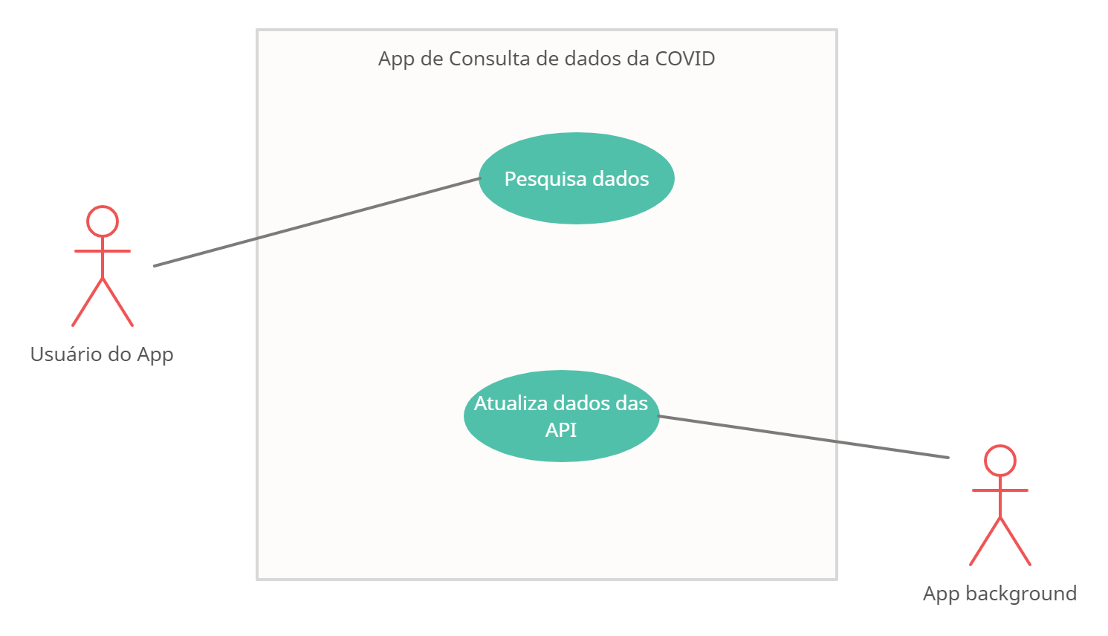

2 – Detalhamento dos Casos de Uso

3 – Modelo de Dados

# 4 - Protótipos de telas